Indholdsfortegnelse - Miljø

Miljø – Til læreren 3
Didaktisk model 3
Undervisningsmål 4
Forslag til undervisningsforløb 4
Elevforudsætninger: 4
Organisering: 4
Forslag til undervisningsindhold: 5
Tema 1: Økologisk kontra konventionel produktion 5
Tema 2: Det miljøvenlige køkken 5
Tema 3: Ressourcer 6
Materialeliste 8
Bilag 9
Bilag 1: Sunde og miljøvenlige kostråd 10
Bilag 2: Udbyttet fra en økologisk mark 11
Bilag 3: Sammenligning af rengøringsmidler 12
Bilag 4: Madpyramiden 2011 14
Bilag 5: Varebestilling 15
Bilag 6: Arbejdsplan for køkkenøvelsen 16
Bilag 7: Sæsonplakat 17
Bilag 8: Bedømmelsesskema til selvvalgt ret fra menuplanen 18
Miljø – Til eleven 20
Tema 1: Økologisk kontra konventionel produktion 20
Tema 2: Det miljøvenlige køkken 20
Tema 3: Ressourcer 21
Klima – Til læreren 23
Didaktisk model 23
Undervisningsmål 24
Forslag til undervisningsforløb 24
Elevforudsætninger: 24
Organisering: 24
Forslag til undervisningsindhold: 25
Materialeliste 27
Bilag 28
Bilag 1: Madpyramiden 2011 29
Bilag 2: Madpyramiden 2008 30
Bilag 3: Fødevarernes klimaaftryk 31
Bilag 4: Forslag til indhold af sæsonens råvarekurv 32
Bilag 5: Varebestilling 34
Bilag 6: Arbejdsplan for køkkenøvelsen 35
Bilag 7: Opskrift på boller i karry – ”Den traditionelle” 36
Bilag 8: Sæsonplakat 38
Bilag 9: Klimatallerken 39
Klima – Til eleven 41
Madspild – Til læreren 42
Didaktisk model 42
Undervisningsmål 43
Forslag til undervisningsforløb 43
Elevforudsætninger: 43
Organisering: 43
Undervisningsindhold: 44
Materialeliste 46
Bilag 47
Bilag 1: Hvad kan du gøre for at komme madspild til livs 48
Bilag 2: Statement 49
Bilag 3: Forslag til indhold af sæsonens råvarekurv 50
Bilag 4: Varebestilling 52
Bilag 5: Arbejdsplan for køkkenøvelsen 53
Bilag 6: Kyllingefrikassé 54
Bilag 7: Klimatallerken 56
Bilag 8. Registrering af madspild 57
Madspild – Til eleven 59

Miljø – Til læreren

Didaktisk model
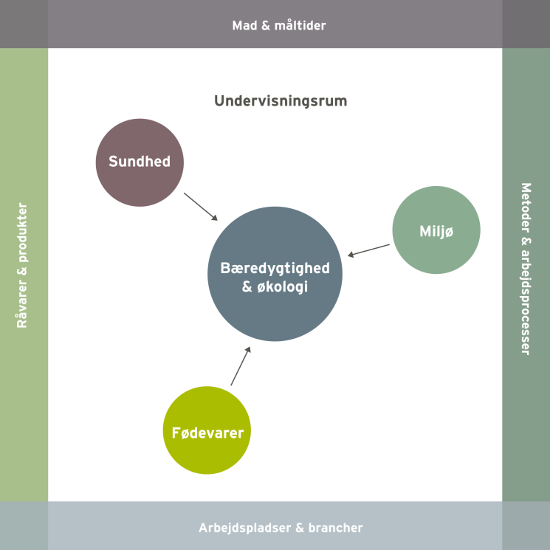
Området miljø kan knyttes til alle fire dimensioner, idet råvarer og produkter kan fremstilles ud fra forskellige produktionsformer - konventionel eller økologisk. Den videre forarbejdning af produkterne i køkkenet, herunder valg af metoder og arbejdsprocesser, har ligeledes betydning for miljøet, og på den måde kan maden og måltiderne indgå i en større miljømæssig sammenhæng. Dette kan ses i relation til traditioner, holdninger og praksis på forskellige typer af arbejdspladser og branchen generelt. Den måde vi forholder os til fødevareproduktion samt mad og måltider på, såvel i branchen generelt som i det enkelte køkkenet på de forskellige arbejdspladser, har betydning for miljøet både for os selv og for andre. Forskellige fag har forskellige kulturer og traditioner, men alle kan bidrage til større miljømæssig bevidsthed i det daglige arbejde.
I nedenstående undervisningsforløb og elevopgaver lægges der vægt på at arbejde med sammenhænge mellem miljø, valg af fødevarer og måden de tilberedes på.
Vores forslag giver mulighed for at arbejde med flere elementer hentet fra bekendtgørelsen (her skrevet med kursiv):
I arbejdet med området miljø arbejder eleverne i teams. Eleverne opnår et kendskab til fødevarers sundhedsmæssige og naturfaglige egenskaber og disses betydning for individet og samfundet. I forbindelse med fremlægning af temaerne ”Økologisk og konventionel produktion”, ”Det miljøvenlige køkken” og ”Ressourcer” øver eleverne sig i at formulere sig mundligt og skriftligt på dansk. Eleverne trænes endvidere i at bestille og forarbejde råvarer, sammensætte og tilberede enkle måltider under vejledning. Samt anvende de mest almindelige udtryk til at forklare kvaliteten af mad og råvarer samt sensorisk og kulinarisk kvalitet. I forbindelse med workshoppen trænes eleverne endvidere i, at foretage almindelig portionering og anretning til selvbetjening samt gæstebetjening inden for cafeteria- og kantineområdet under vejledning.
Der lægges vægt på:
- At eleverne opnår viden om miljø via temaerne økologisk og konventionel produktion, det miljøvenlige køkken og minimering af ressourcer.

- At eleverne tilegner sig forståelse for, hvilke muligheder der er for at arbejde ud fra et miljømæssigt og bæredygtigt princip, når der vælges, planlægges og tilberedes mad.

Undervisningsmål
Viden om: At der er et sammenspil mellem miljø, valg af fødevarer og måden de tilberedes på.
Færdigheder: Eleverne skal demonstrere, at de kan tilberede mad med omtanke for miljøet.
Kompetencer: Eleverne skal kunne vælge, sammensætte og vurdere fødevarer ud fra et miljømæssigt perspektiv via forskellige kriterier fx økologi, ressourcer, miljøvenlig madlavning.

Forslag til undervisningsforløb

Elevforudsætninger:
For at eleverne kan løse nedenstående opgaver kræver det en introduktion til temaerne økologisk og konventionel produktion, det miljøvenlige køkken og ressourcer.
Derudover skal materialets bilag udleveres til eleverne i forbindelse med opgaveløsning.

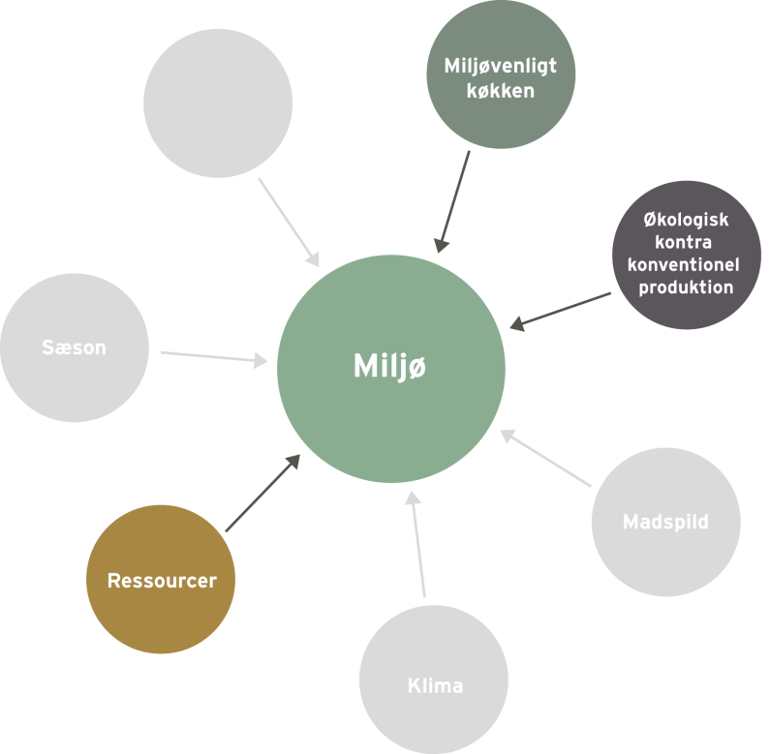

Organisering:
I arbejdet med de følgende opgaver inddeles eleverne i par eller grupper.

Forslag til undervisningsindhold:
I arbejdet med temaerne økologisk kontra konventionel produktion, det miljøvenlige køkken og ressourcer anbefales det, at klassen arbejder i grupper med et tema ad gangen. Eventuelt kan I vælge kun at arbejde med et tema, hvis der ikke er tid til dem alle.
For at eleverne kan løse opgaven kræver det, at de har adgang til computer. Udlever evt. farver, tusch, papir, pap, blade og lignende, så eleverne har mulighed for at lave en planche.
Start eventuelt timen med at vise traileren til dokumentarfilmen MAD A/S, som en intro til gruppearbejdet. Den færdige film kommer til at omhandle sammenhænge og tilstande samt udviklingsmuligheder for det danske industrilandbrug. Varighed 5 min.
http://www.youtube.com/watch?v=c6-eAIlc-_4

Tema 1: Økologisk kontra konventionel produktion

- Gruppearbejde
Gruppen kan undersøge et eller flere af nedenstående punkter og fremlægge resultaterne for klassen.

- Hvad betyder begrebet økologi, og hvad forstår man ved et økosystem?
- Hvad er et økosystem?
- Hvad er forskellen mellem økologisk og konventionel produktion og landbrug? Eleverne kan fx undersøge reglerne for dyrehold, foder, produktionsformer, kunstgødning, sprøjtemidler, tilsætningsstoffer eller gensplejsning.
- Sammenlign udbyttet fra en økologisk mark med de sunde og miljøvenlige kostråd – er der en sammenhæng og hvilke? (Bilag 1 og 2)
Bilag 1: Sunde og miljøvenlige kostråd
Bilag 2: Udbyttet fra en økologisk mark

Tema 2: Det miljøvenlige køkken

- Gruppearbejde
Gruppen kan undersøge et eller flere af nedenstående punkter og fremlægge resultaterne for klassen.

- Hvad vil det sige, at et køkken er miljøvenligt? Eleverne kan fx undersøge emballageforbrug, madaffald, energiforbrug, vandforbrug, rengøringsmidler og økologi.
- Eleverne skal udarbejde 10 gode tips og ideer til et mere miljøvenligt køkken, samt hvordan de vil gøre det i praksis.
- Undersøg og sammenlign de to forskellige rengøringsmidler - hvad indeholder de? (Bilag 3)
- Eleverne skal undersøge indholdet af de rengøringsmidler, som anvendes i skolens køkken.
- Undersøg og sammenlign madpyramiden 2011 med de sunde og miljøvenlige kostråd – find forskelle og ligheder. (Bilag 1 og 4)

Bilag 1: Det miljøvenlige køkken
Bilag 3: Rengøringsmidler til sammenligning
Bilag 4: Madpyramiden 2011

Tema 3: Ressourcer

- Gruppearbejde
Gruppen skal undersøge nedenstående punkter og fremlægge resultaterne for klassen.

- Eleverne skal lave deres egne 10 gode råd til, hvordan de henholdsvis kan spare på energien og vandforbruget i køkkenet.
- Eleverne skal undersøge, hvor mange elapparater, de selv har. Og hvor tit de bruger dem. Er de nødvendige, hvis ja/nej hvorfor?

- Introduktion til køkkenøvelsen – Udarbejdelse af menuplan
Eleverne skal lave en menuplan til en uge. Det kan fx være til en daginstitution, cafe, restaurant, kursuscenter, kantine på en arbejdsplads, skolens egen kantine, plejecenter, take away osv. Menuplanen skal kun indeholde hovedmåltidet fra det valgte sted. Fx hvis det er et plejecenter, vil det være frokostmåltidet, der skal udarbejdes en menuplan for.

Menuplanen skal laves ud fra grundprincipperne fra de sunde og miljøvenlige kostråd og med sæsonens råvarer. Derudover skal de indtænke, hvorledes de kan tilberede maden, så de bruger så få ressourcer som muligt.

Eleverne skal efterfølgende udvælge én af de 5 retter, som de vil tilberede.

Eleverne skal inden timens afslutning aflevere en varebestilling og en arbejdsplan for køkkenøvelsen. Arbejdsplanen kan evt. udleveres som en hjemmeopgave.
Bilag 5: Skabelon til varebestilling
Bilag 6: Skabelon til arbejdsplan for køkkenøvelsen
Bilag 7: Sæsonplakat

- Køkkenøvelse – Tilberedning og anretning af selvvalgt ret fra menuplanen
Eleverne skal tilberede og anrette den valgte ret.

- Opsamling og bedømmelse
Lad eleverne smage og vurdere hinandens retter gruppevis ud fra følgende kriterier:

- Grundsmage
- Konsistens
- Farve
- Duft
- Udseende
- Anretning
- Samlet vurdering
Bilag 8: Bedømmelsesskema

- Workshop
Afslut området miljø med at lade eleverne lave en workshop for de andre elever på skolen, hvor de udleverer smagsprøver fra deres menuplan og fremviser resultaterne af deres gruppearbejde.

Materialeliste

Miljø. Grund-og områdefag 9
Side 24-34 vand, s. 35-44 el og gas, s. 53-67 økologi, s. 78-85 miljøvenligt køkken.

Poulsen, Susanne & Eva Simonsen (2008) Miljø. Grund-og områdefag 9. 5. udgave, 1. oplag. Erhvervsskolernes Forlag

Grundbegreber om bæredygtig udvikling
Artiklen belyser, hvad bæredygtig udvikling er.

Økologisk Landsforening (2008, 1. august) Grundbegreber om bæredygtig udvikling.
Lokaliseret d. 5. oktober 2011: http://okologiiskolen.dk/pictures_org/Modul6-overbygning.pdf

Økologi er flere ting: Grundbegreber om økologiske landbrug
Artiklen omhandler begreber og principper, der er vigtige i økologisk landbrug i Danmark.

Økologisk Landsforening (2008, 1. august) Økologi er flere ting: Grundbegreber om økologiske landbrug
Lokaliseret d. 5. oktober 2011: http://www.okologiiskolen.dk/pictures_org/Modul4-overbygning.pdf

Økologiske produkter
Hjemmeside med informationer om udbyttet af økologisk produktion. Herunder korn og andre afgrøder, mælk og oksekød, svineproduktion, æg og fjerkræ, frugt og grønt samt fisk.

Landbrug & Fødevarer. Økologiske produkter. Lokaliseret d. 10. december 2011: http://www.lf.dk/Oekologi/Okologiske_produkter.aspx

Rengøringsmidler
Artiklen omhandler, hvorledes man mest skånsomt og miljøvenligt anvender rengøringsmidler.

Københavns Kommune (2011, 16. marts) Rengøringsmidler. Lokaliseret d. 10. december 2011: http://www.kk.dk/Erhverv/Miljoe/GroenneErhverv/VidenOgV%C3%A6rkt%C3%B8jer/KemiskeFaktaark/Rengoeringsmidler.aspx

Vejledning om rengøringsmidler
Folderen er en vejledning med informationer om rengøringsmidler og nødvendige forholdsregler til beskyttelse af den, der arbejder med rengøring.

Arbejdstilsynet (2001) 1. udgave, 2. oplag. Vejledning om rengøringsmidler.
Lokaliseret d. 10. december 2011: http://www.bar-service.dk/Files/Billeder/BARservice/pdf/Rengoering%20vaskerier%20og%20renserier/Vejledning_om_rengringsmidler.pdf

Bilag

Bilag 1: De sunde og miljøvenlige kostråd
Bilag 2: Udbyttet fra en økologisk mark
Bilag 3: Rengøringsmidler til sammenligning
Bilag 4: Madpyramiden 2011
Bilag 5: Skabelon til varebestilling
Bilag 6: Skabelon til arbejdsplan for køkkenøvelsen
Bilag 7: Sæsonplakat
Bilag 8: Bedømmelsesskema

Bilag 1: Sunde og miljøvenlige kostråd

- Spis 600 gram frugt og grønt hver dag, gerne flest grøntsager
- Spis groft brød – undgå det hvide
- Spis kartofler, ris eller pasta hver dag
- Spis ofte fisk og fiskepålæg
- Spis mindre kød og flere bælgfrugter
- Spis skrællen af æbler, kartofler og gulerødder eller brug porretoppen
- Spis rester i stedet for at smide ud
- Spis helst økologiske fødevarer
- Spis årstidens frugt og grønt
- Spis madvarer produceret i nærheden af, hvor du bor
- Spis og drik madvarer uden kunstige farve-, søde- og smagsstoffer
- Spis og drik madvarer uden gensplejsede ingredienser
- Spis mad, der er mindst muligt forarbejdet

Kilde: Hagedorn-Rasmussen, Pernille et. al. (2001, januar) Råderum i køkkenet. Hjemkundskab for det 21. århundrede. 1. udgave, 1.oplag. NOAH’s Forlag.

Bilag 2: Udbyttet fra en økologisk mark

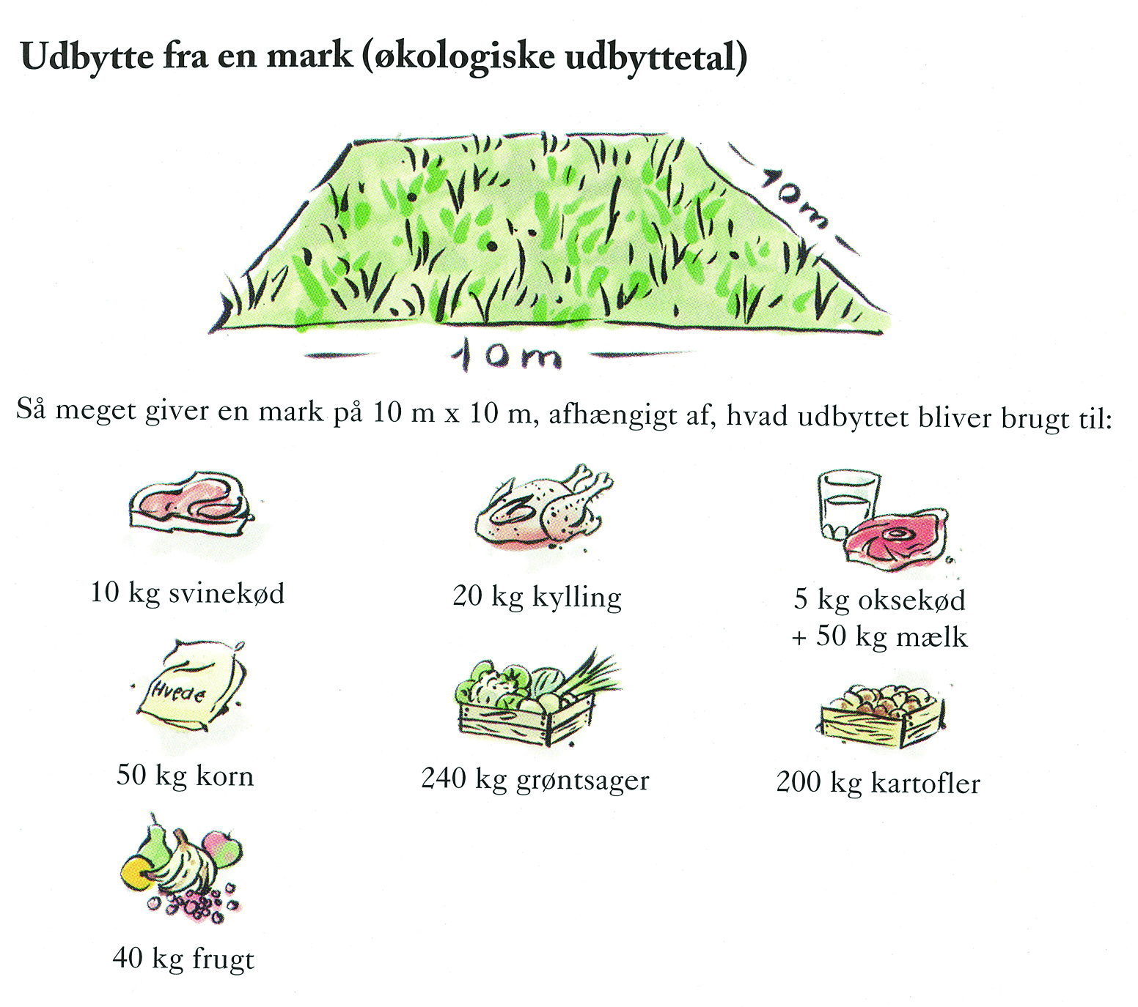

Kilde: Hagedorn-Rasmussen Pernille (2001, januar) Råderum i køkkenet, Hjemkundskab for det 21. århundrede. 1. udgave, 1. oplag. NOAH’s forlag.

Bilag 3: Sammenligning af rengøringsmidler

Froggy pH-neutral universalrengøring
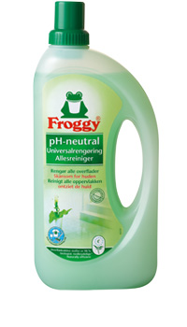
pH-neutral universalrengøring er mærket med EU Blomsten.
Da ikke alle hudtyper er lige hårdføre har Froggy udviklet en universalrengøring, som er ekstra skånsom for huden og dog ligeså effektiv som de øvrige universalrengøringsprodukter fra Froggy.
Froggy pH-neutral universalrengøring indeholder plantebaserede overfladeaktive stoffer, som sikrer at produktet effektivt kan fjerne både smuds og snavs. Og netop fordi produktet er pH-neutralt, virker det yderst skånsomt for både huden og miljøet.
Anvendelse
Anvendes til rengøring af alle overflader i hjemmet fx gulve, borde, håndvaske m.m. Også velegnet til finvask af tøj i hånden.
Dosering: 24 ml (ca. 2 spiseskefulde) til 5 liter vand.
Ved meget snavs anvendes midlet enten i en højere opløsning eller ufortyndet i små mængder.
Anvendes sparsomt, da overdosering belaster miljøet unødigt.
Det anbefales altid at opbevare rengøringsmidler utilgængeligt for børn og adskilt fra levnedsmidler.
Deklaration
Indholdsstoffer:
5-15% anioniske overfladeaktive stoffer
< 5% amfotere overfladeaktive stoffer
Konserveringsmidler (Methylisothiazolinone, Benzisothiazolinone)
Parfume
Øvrige indholdsstoffer:
Lille mængde farvestof til fødevarer

Kilde: Froggy. Froggy pH-neutral universalrengøring. Lokaliseret d. 14. december 2011: http://www.froggy.dk/Deklaration-394.aspx

Cillit Bang Power Cleaner Fett & Gulv (Universal)
Cillit Bang Power Cleaner Fedt & Gulv (Universal) fjerner effektivt fastbrændt fedt, fastgroet skidt og vanskelig snavs overalt i og omkring dit hjem – såvel indenfor som udenfor. Her får du den velkendte Power fra Cillit Bang – koncentreret såvel som fortyndet med vand – til nemt at behandle og fjerne snavs og skidt fra både mindre flader (komfur, skab, bord osv.) og større flader (gulv, vægge, klinker/fliser osv.) – lige for øjnene af dig.
Anvend ufortyndet: Fjerner det mest hårdføre snavs som fastbrændte madrester på komfuret, madrester på køkkenbordet, fedtfingre på paneler og døre, osv. Hæld produktet direkte på en fugtig svamp eller klud eller hæld produktet direkte på snavset. Lad virke og skyl og tør med en fugtig svamp.
Anvend fortyndet: Selv fortyndet bevarer produktet sin styrke, så du kan fjerne såvel besværligt som dagligdags snavs fra gulve, bordplader, vægge, paneler og andre mindre overflader overalt i huset – og udenfor huset.
Resultat: Overfladerne skinner!
Produktets styrke gør rengøringen nemmere og giver dig mere tid til dig selv.
Deklaration
Indholdsstoffer:
Aminer, C10 -16-alkyldimethyl, N-oxider
2-aminoethanol
Poly (oxy-1,2-ethanediyl), α-(2-propylheptyl)-ω-hydroxy-

Kilde: Cillit Bang (2011, 21. november) Cillit Bang Power Cleaner Fett & Gulv (Universal). Lokaliseret d. 14. december 2011: http://www.cillitbang.dk/products.php

Bilag 4: Madpyramiden 2011

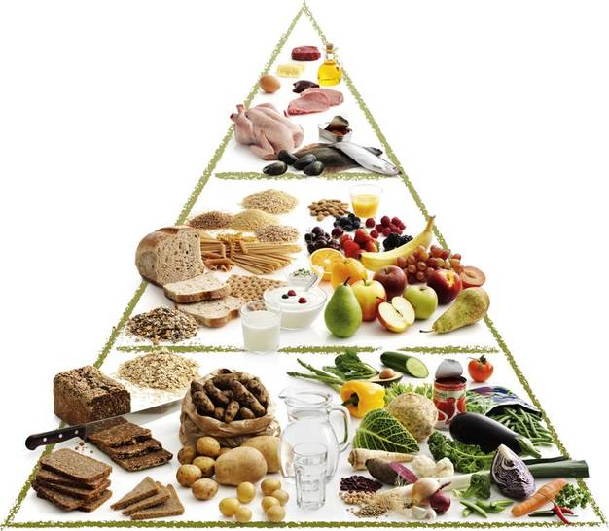

Kilde: FDB. Madpyramiden 2011. Lokaliseret d. 5. oktober 2011: http://www.madpyramiden.dk/

Bilag 5: Varebestilling

Rettens navn

Gruppens medlemmer

Råvarer | Mængde/stk. | Konventionel eller økologisk
Kød:
Frugt og grønt:
Mejeriprodukter:
Kolonial:
Diverse:

Bilag 6: Arbejdsplan for køkkenøvelsen

Rettens navn

Gruppens medlemmer

Tilberedning af | Hvornår/tidspunkt  Start/slut | Hvordan/metode | Hvem

Bilag 7: Sæsonplakat
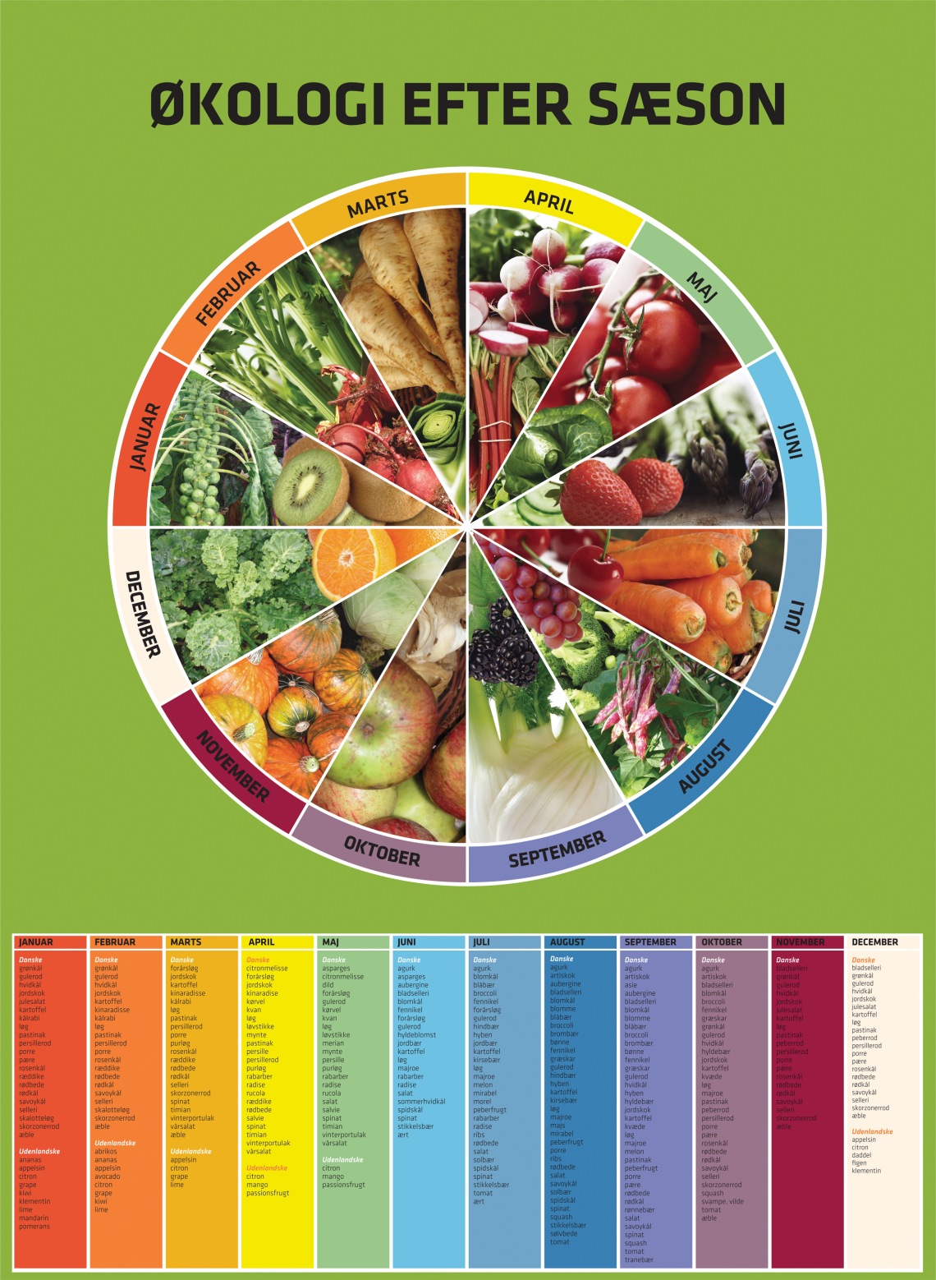

Kilde: Økologisk Landsforening. Sæsonplakat. Lokaliseret d. 5. december 2011: www.okologi.dk
Plakaten kan bestilles på tlf.: 87 32 27 00 eller via mail: info@okologi.dk

Bilag 8: Bedømmelsesskema til selvvalgt ret fra menuplanen

Rettens navn

Bedømmelsesskala:
5 = Meget godt
4 = Godt
3 = Middel
2 = Mindre godt
1 = Dårligt

Points
Grundsmage
Sødt
Surt
Salt
Bittert
Umami

Konsistens
(blød, hård, sej, sprød, melet, tør, saftig…)

Duft
(krydret, sødlig, stærk…)

Udseende
Farver
Former/faconer (oval, rund, kantet…)
Overflade (ru, glat, nubret, håret…)

Anretning

Samlet bedømmelse

”Miljø er vores omgivelser
Det kan være byen, havet, vandløb, landbrug, skoven og så videre”.

Kilde: http://www.emu.dk/elever4-6/natfag/miljoe/index.html#

”På sigt kunne et mindre kødforbrug i verden give muligheder for at producere mere mad til en verden med stigende behov. Og så vil det have en positiv miljøeffekt globalt, hvis vi satte vores kødforbrug ned”.

Kilde: http://samvirke.dk/forbrug/artikler/danskerne-spiser-koed.html

”Undersøgelser dokumenterer blandt andet, at der i gennemsnit er 30 procent flere vilde plante- og dyrearter på økologisk dyrkede arealer, sammenlignet med ikke-økologisk landbrugsjord”.

Kilde: 'Udvikling, vækst og integritet - i den danske økologisektor', udgivet af forskningscenteret ICROFS i november 2008.

Bevar en rig og ren natur
”Naturen er rigere og renere på økologiske arealer. Det skyldes dels, at de økologiske landmænd ikke gør brug af de sprøjtemidler, som andre landmænd bruger, og dels at de anvender mindre gødning end de ikke-økologiske landmænd”.
Kilde: http://www.okologi.dk/baeredygtigt-forbrug/hvorfor-oekologi/gode-grunde-til-at-vaelge-oekologi/6-bevar-en-rig-og-ren-natur.aspx

”Dansk dyrket frugt og grønt har kort vej fra jord til bord. Så jo mere af sæsonens danske råvarer, du spiser, jo mindre frugt og grønt skal transporteres til Danmark fra udlandet.
Det skåner både miljøet og klimaet”.

Kilde: http://www.aarstiderne.com/Opskrifter/Saesonskema/Spis-efter-aarstiden.aspx

Miljø – Til eleven

Tema 1: Økologisk kontra konventionel produktion

- Gruppearbejde
I skal undersøge et eller flere af nedenstående punkter og fremlægge det for klassen.

- Hvad betyder begrebet økologi, og hvad forstår man ved et økosystem?
- Hvad er et økosystem?
- Hvad er forskellen mellem økologisk og konventionel produktion og landbrug? Her kan I fx undersøge reglerne for dyrehold, foder, produktionsformer, kunstgødning, sprøjtemidler, tilsætningsstoffer og/eller gensplejsning.
- Sammenlign udbyttet fra en økologisk mark med de sunde og miljøvenlige kostråd – er der en sammenhæng og hvilke? (Bilag 1 og 2)

Tema 2: Det miljøvenlige køkken

- Gruppearbejde
I skal undersøge et eller flere af nedenstående punkter og fremlægge det for klassen.

- Hvad vil det sige, at et køkken er miljøvenligt? Her kan i fx undersøge emballage forbrug, madaffald, energiforbrug, vandforbrug, rengøringsmidler og økologi.
- Udarbejd 10 gode tips og ideer til et mere miljøvenligt køkken, samt hvordan I vil gøre det i praksis.
- Undersøg og sammenlign de to forskellige rengøringsmidler - hvad indeholder de? (Bilag 3)
- Undersøg, indholdet af de rengøringsmidler som anvendes i skolens køkken.
- Undersøg og sammenlign madpyramiden 2011 med de sunde og miljøvenlige kostråd – find forskelle og ligheder. (Bilag 1 og 4)

Tema 3: Ressourcer

- Gruppearbejde
I skal undersøge nedenstående punkter og fremlægge det for klassen.

- Lav jeres egne 10 gode råd til, hvordan I kan spare på energien og vandforbruget i køkkenet.
- Hvor mange elapparater har I selv. Hvor tit bruger I dem. Og er de nødvendige, hvis ja/nej hvorfor?

- Introduktion til køkkenøvelsen – Udarbejdelse af menuplan
Lav en menuplan til én uge. Det kan fx være til en daginstitution, cafe, restaurant, kursuscenter, kantine på en arbejdsplads, skolens egen kantine, plejecenter, take away osv.

Menuplanen skal kun indeholde hovedmåltid fra det valgte sted. Fx hvis det er et plejecenter, vil det være frokostmåltidet, I skal udarbejde en menuplan for.

I skal lave menuplanen ud fra principperne bag de sunde og miljøvenlige kostråd og menuen skal sammensættes af sæsonens råvarer. Derudover skal I prøve at tilberede maden, så I bruger så få ressourcer som muligt.

Vælg nu én af de 5 retter, som I vil tilberede. Inden timens afslutning skal I aflevere en varebestilling og en arbejdsplan for køkkenøvelsen. (Bilag 5 og 6)

- Køkkenøvelse – Tilberedning og anretning af selvvalgt ret fra menuplanen
Tilbered jeres valgte ret og anret retten, så den fremstår indbydende.

- Opsamling og bedømmelse
Smag og vurder hinandens retter gruppevis ud fra følgende kriterier i bedømmelsesskemaet: (Bilag 8)

- Grundsmage
- Konsistens
- Farve
- Duft
- Udseende
- Anretning
- Samlet vurdering

- Workshop
Afslut området miljø med at lave en work shop for de andre elever på skolen, hvor I skal udlevere smagsprøver fra jeres menuplan og fremvise resultaterne af jeres gruppearbejde.

Klima – Til læreren

Didaktisk model
Temaet klima indgår i alle tre områder: Fødevarer, sundhed og miljø. Temaet er grundlæggende og generelt. Det indgår som aspekt i en række andre temaer. Ligeledes hænger det på forskellig vis sammen med rammens dimensioner. Klimaet påvirker og påvirkes af: Råvarers produktion, transport og opbevaring, fødevarereproduktion; arbejdspladsernes ressourceanvendelse; arbejdsmetoderne i tilberedningen og i måltidets betydning for forskellige kundegrupper.
I nedenstående undervisningsforløb og elevopgaver lægges der vægt på at arbejde med sammenhængen mellem klima, råvarer og tilberedningsmetoder.

Vores forslag giver mulighed for at arbejde med flere elementer hentet fra bekendtgørelsen (her skrevet med kursiv):
I arbejdet med temaet klima arbejder eleverne i teams i forbindelse med opskriftsudvikling af en klimavenlig version af boller i karry. I den forbindelse opnår eleverne et kendskab til fødevarers sundhedsmæssige og naturfaglige egenskaber og disses betydning for individet og samfundet. Derudover trænes eleverne også i at anvende sensoriske udtryk og præsentere fødevarer i forum.
Der lægges vægt på:
- At eleverne opnår viden om klima ud fra et fødevaremæssigt perspektiv.

- At eleverne tilegner sig forståelse for, hvad de kan gøre for at passe bedre på klimaet ved planlægning, indkøb og tilberedning af maden samt bortskaffelse af affald.

Undervisningsmål
Viden om: At der er et sammenspil mellem mad og klima, og at fødevarer udleder forskellige mængder CO2.
Færdigheder: Eleverne skal kunne tilberede klimavenlig mad.
Kompetencer: Eleverne skal kunne vælge, sammensætte og vurdere klimavenlige retter og måltider ud fra forskellige kriterier, fx forarbejdning, animalske og vegetabilske fødevarer, sæson, madspild og økologiske kontra konventionelle produkter.

Forslag til undervisningsforløb

Elevforudsætninger:
For at eleverne kan løse nedenstående opgaver kræver det en introduktion til klimavenlig mad, og hvilke konsekvenser vores valg af fødevarer har på klimaet og CO2 udledning. Samt opnå kendskab til grundtilberedningsmetoderne, der anvendes til fars.
Derudover skal materialets bilag udleveres til eleverne i forbindelse med opgaveløsning.

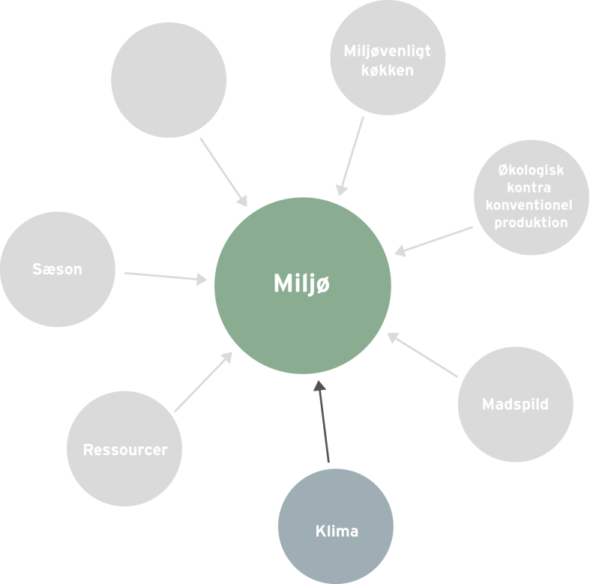

Organisering:
I arbejdet med de følgende opgaver inddeles eleverne i par eller grupper.

Forslag til undervisningsindhold:

- Filmtime
Vis filmen ”Sund mad til en syg klode” som en introduktion til, hvad klimavenlig mad er. Diskutere efterfølgende filmen.

Forslag til emner, der yderligere kan diskuteres:

  - Hvad kunne måske få dig til at overveje, at spise flere vegetariske måltider eller evt. ændre på sammensætningen af dine måltider, så du spiser flere vegetabilske produkter?
  - Hvad er forskellene på økologisk og konventionel produktion?

- Madpyramiden
Eleverne skal sammenholde madpyramiden fra 2008 med madpyramiden fra 2011 og undersøge, hvori forskellene ligger.

Hvad har madpyramiden fra 2011 med klimavenlig mad at gøre? Hertil kan eleverne anvende tabellen ”Fødevares klimaaftryk”. Derudover kan eleverne også finde inspiration på www.madpyramiden.dk

Skriv på tavlen elevernes forslag til, hvad klimavenlig mad er. Suppler med de emner, som de eventuelt mangler, så I laver klassens egne klimakostråd.

Bilag 1: Madpyramiden 2011
Bilag 2: Madpyramiden 2008
Bilag 3: Fødevarernes klimaftryk

- Introduktion til køkkenøvelsen – udvikling af en klimavenlig opskrift på boller i karry
Eleverne skal med udgangspunkt i den traditionelle opskrift på boller i karry lave et forslag til en ny og mere klimavenlig version.

Udlever en liste over råvarekurvens indhold, som eleverne kan planlægge deres retter udfra. Der vælges efter "kurveprincippet", så eleverne løser opgaven inden for en given ramme.
Eleverne skal inden timens afslutning aflevere deres varebestilling, dels til en traditionel udgave af boller i karry og dels til deres nye klimavenlige version, samt en arbejdsplan for køkkenøvelsen. Arbejdsplanen kan evt. udleveres som en hjemmeopgave.
Bilag 4: Forslag til råvarekurv – sommer, efterår, vinter og forår
Bilag 5: Skabelon til varebestilling
Bilag 6: Skabelon til arbejdsplan for køkkenøvelsen
Bilag 7: Traditionel opskrift på boller i karry
Bilag 8: Sæsonplakat

Lad eleverne to og to undersøge, hvilke grundtilberedningsmetoder der kan anvendes til fars og skriv det efterfølgende op på tavlen.
- Køkkenøvelse – tilberedning og anretning af de to versioner af boller i karry med tilbehør
Eleverne skal tilberede og anrette de valgte retter. Retterne skal anrettes ud fra klimatallerkenen.
Bilag 9: Klimatallerken

- Opsamling og bedømmelse
Eleverne skal præsentere deres retter for klassen og fortælle, hvordan den er klimavenlig samt hvordan retten er anderledes i forhold til den traditionelle boller i karry.

Kriterier til opsamling og bedømmelse af retterne:

- Sæson
- Fordeling og sammensætning af animalske og vegetabilske råvarer
- Madspild
- Klimatallerknen
- Sanserne
- Grundtilberedningsmetode (hvilken er brugt?)

Afslut timen med at lade eleverne smage på hinandens retter.

Materialeliste

Sund mad til en syg klode
Filmen handler om en efterskoleklasse, der vælger at spise klimavenlig mad i 14 dage. Samt hvilken effekt vores madvaner har på klimaet. Varighed 26 min.

Det etiske råd.(2011, 15. juni) Sund mad til en syg klode. Lokaliseret d. 3. oktober 2011: http://etiskraad.dk/Temauniverser/Etikoglivet/Stamcellekoed/Koedspisning-klimaforandringer-og-foedevarekrise.aspx

Fødevarernes klimaaftryk
Tabel over fødevarernes klimaaftryk angivet i CO2 fra produktion af 1 kg fødevare inklusiv alle led i fødevarekæden, indtil varen ligger i supermarkedet.

Ministeriet for Fødevarer, Landbrug og Fiskeri. (2010, 30. marts) Fødevarernes klimaaftryk.
Lokaliseret d. 5. oktober 2011: http://www.fvm.dk/tabel_-_klimaaftryk.aspx?ID=36641

Klima på bordet
Klimakogebog omhandlende inspiration til klimavenlige retter samt informationer og tabel over fødevarernes klimaftryk.

Ministeriet for Fødevarer, Landbrug og Fiskeri. (2010, 6. august) Klima på bordet - Fødevareministeriets klimakogebog. Lokaliseret d. 5. oktober 2011: http://www.fvm.dk/Klimakogebog_2009.aspx?ID=42586

Madpyramiden 2011
Madpyramiden giver et overblik over, hvilke fødevarer vi skal spise mest af, og hvad vi skal spise mindre af, både i forhold til vores sundhed og klimaet.
FDB. Madpyramiden 2011. Lokaliseret d. 5. oktober 2011: http://www.madpyramiden.dk/

Fødevarernes klimabelastning – hvordan kan en klimavenlig kost se ud?
Artiklen belyser, hvordan vi kan spise os til et klimavenligt samfund, og hvordan kosten kan se ud.
Det etiske råd. (2001, marts) Fødevarernes klimabelastning – hvordan kan en klimavenlig kost se ud?
Lokaliseret d. 22. september 2011: http://etiskraad.dk/upload/publikationer/foedevarer-og-klima/vores-mad-og-det-globale-klima/kap03.htm

Fødevarernes andel af klimabelastningen
Artiklen omhandler danskernes forbrug af fødevarer, og hvilken indvirkning det har på klimaet.
Det etiske råd. (2001, marts) Fødevarernes andel af klimabelastningen. Lokaliseret d. 22. september 2011: http://etiskraad.dk/upload/publikationer/foedevarer-og-klima/vores-mad-og-det-globale-klima/kap02.htm

Klimavenlig kost – hvordan? – et forbrugssociologisk perspektiv
Artiklen omhandler, hvordan den enkelte forbruger kan ændre sit fødevareforbrug i en mere klimavenlig retning.

Det etiske råd. (2001, marts) Klimavenlig kost – hvordan? – et forbrugssociologisk perspektiv.
Lokaliseret d. 22. september 2011: http://etiskraad.dk/upload/publikationer/foedevarer-og-klima/vores-mad-og-det-globale-klima/kap07.htm

Maden skal smage af en renere verden
Artiklen omhandler hvordan vi kan spise bæredygtigt.
Spis Bare (2009, marts) Maden skal smage af en renere verden. Lokaliseret d. 4. oktober 2011: http://www.spisbare.net/5/baeredygtigmad/index

Bilag

Bilag 1: Madpyramiden 2011
Bilag 2: Madpyramiden 2008
Bilag 3: Fødevarernes klimaftryk
Bilag 4: Forslag til råvarekurv – sommer, efterår, vinter og forår
Bilag 5: Skabelon til varebestilling
Bilag 6: Skabelon til arbejdsplan for køkkenøvelsen
Bilag 7: Opskrift på boller i karry
Bilag 8: Sæsonplakat
Bilag 9: Klimatallerken

Bilag 1: Madpyramiden 2011

Kilde: FDB. Madpyramiden 2011. Lokaliseret d. 5. oktober 2011: http://www.madpyramiden.dk/

Bilag 2: Madpyramiden 2008

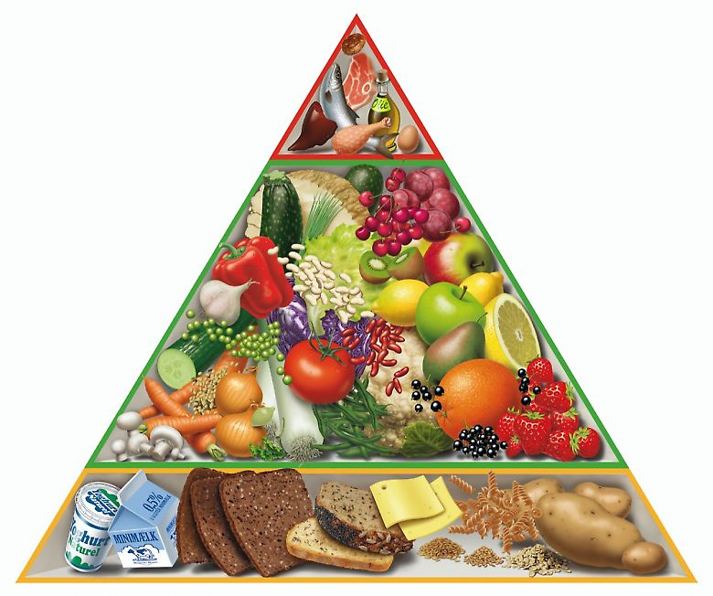

Kilde: FDB. Madpyramiden 2008. Lokaliseret d. 5. oktober 2011: http://www.madpyramiden.dk/madpyramidens-historie

Bilag 3: Fødevarernes klimaaftryk

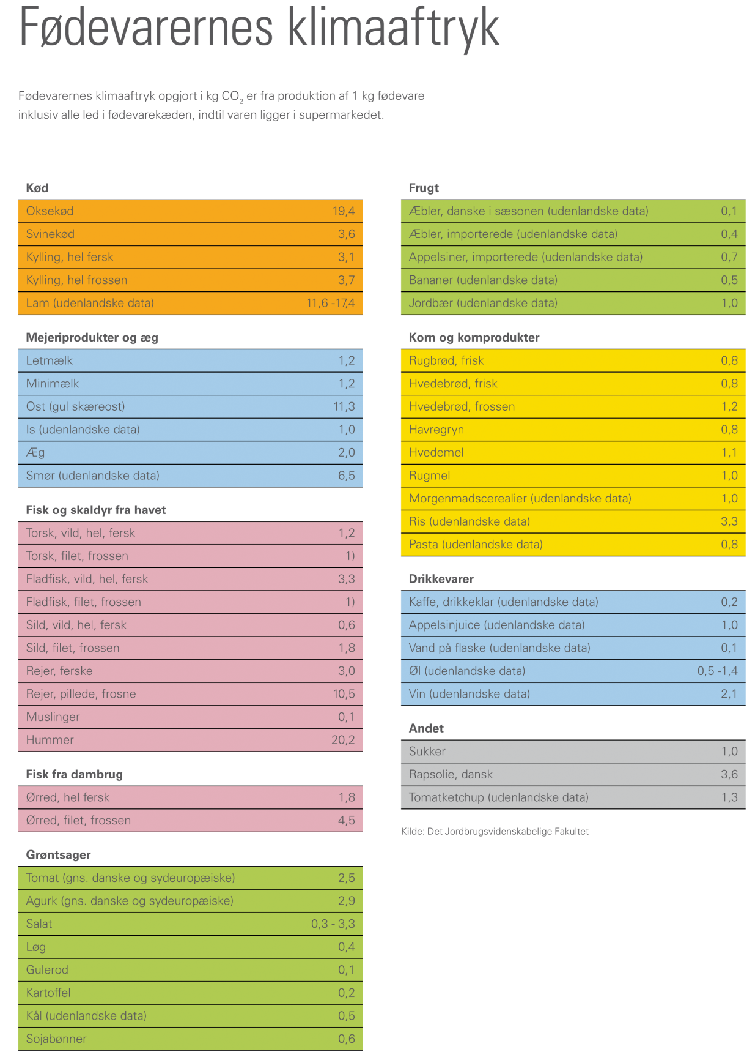
Kilde: Københavns kommune, Center for miljø. (2009, november) Klima på tallerkenen. Lokaliseret d. 5. oktober 2011:
http://www.kk.dk/sitecore/content/Subsites/Klima/SubsiteFrontpage/KoebenhavnsKommunesIndsatser/VoresKlima/DownloadMaterialer/~/media/7817FF782E324573A460198BC9D00976.ashx

Bilag 4: Forslag til indhold af sæsonens råvarekurv

Forår

Animalske produkter:
Hakket kyllingekød
Æg

Frugt og grønt:
Løg
Hvidløg
Pastinak
Asparges
Purløg
Nye gulerødder
Spinat
Rabarber
Æbler
Kørvel

Kornprodukter:
Havregryn
Quinoa
Daggammelt fuldkornsbrød

Kolonial:
Danskvand
Kokosmælk
Stødt karry
Spidskommen
Rapsolie

Sommer

Animalske produkter:
Hakket kyllingekød
Æg

Frugt og grønt:
Forårsløg
Løg
Hvidløg
Ferskner
Fennikel
Spidskål
Mynte
Persille
Melon
Squash
Gulerødder
Friske ærter

Kornprodukter:
Havregryn
Speltkerner
Daggammelt fuldkornsbrød

Kolonial:
Danskvand
Stødt karry
Kokosmælk
Spidskommen
Rapsolie

Efterår

Animalske produkter:
Hakket kyllingekød
Æg

Frugt og grønt:
Løg
Hvidløg
Pastinak
Rosenkål
Bønner
Porrer
Pære
Broccoli
Gulerødder
Bladselleri

Kornprodukter:
Havregryn
Emmerkerner
Daggammelt fuldkornsbrød

Kolonial:
Danskvand
Stødt karry
Kokosmælk
Kardemommekapsler
Kanelstænger
Rapsolie
Vinter

Animalske produkter:
Hakket kyllingekød
Æg

Frugt og grønt:
Løg
Hvidløg
Rødbeder
Grønkål
Æbler
Pastinak
Persillerod
Kålrabi
Bladselleri

Kornprodukter:
Havregryn
Daggammelt fuldkornsbrød
Perlebyg

Kolonial:
Danskvand
Kokosmælk
Stødt karry
Kardemommekapsler
Kanelstænger

Bilag 5: Varebestilling

Rettens navn

Gruppens medlemmer

Råvarer | Mængde/stk. | Konventionel eller økologisk
Fisk og kød:
Frugt og grønt:
Mejeriprodukter:
Kolonial:
Diverse:

Bilag 6: Arbejdsplan for køkkenøvelsen

Rettens navn

Gruppens medlemmer

Tilberedning af | Hvornår/Tidspunkt  Start/slut | Hvordan | Hvem

Bilag 7: Opskrift på boller i karry – ”Den traditionelle”

Ingredienser
Ca. 1¼ l kalve- eller svinebouillon
3 zittauerløg (finthakket)
1 æble (skrællet og finthakket)
2 spsk. indisk karry
1 dl piskefløde
Ca. 1 spsk. maizena

Ris pilaw
100 g smør
50 g zittauerløg
250 g langkornede lyse ris
Ca. ½ l kyllingebouillon

Tilbehør
Mangochutney
Hakket løg
Karry

Fremgangsmåde

Kødboller:
- Kød, æg, løg og mel blandes, og mælk tilsættes lidt efter lidt. Farsen bør henstå mindst 30 min, så den bliver mere fast i konsistensen. Smages til med salt og peber.

- I en anden gryde tilsættes de finthakkede løg, der steges gyldne i smør uden at tage farve.

- Lav små boller med en ske (størrelse som en golfbold) og kog dem i ca. 10-15 min. i kogende bouillon. (Skær en af bollerne over på midten for at se, om de er færdige)

- Kødbollerne tages op og holdes varme i lidt bouillon.

Ris pilaw:
- Hak løgene fint og rist af i en gryde med halvdelen af smørret, tilsæt ris.

- Omrør til risene er blanke og tilsæt bouillonen. Lad koge under låg ca. 12 min.

- Herefter skal ris pilaw hvile med låget på i yderligere 12 min., og resten af smørret vendes i.

Karrysauce:
- Svits 1 hakket løg med æbler og tilsæt karry og bouillon. Kog bouillonen i ca. 10 min. Blend skyen, sigtes herefter.

- Jævn evt. saucen med maizena udrørt i lidt vand, tilsæt fløden og smag til med salt og peber.

- Bollerne anrettes i et varmt fad og overhældes med saucen.

- Server med ris pilaw og tilbehør.

Kilde: Erhvervsskolernes Forlag 2009. Undervisningsbanken. Boller i karry – ver. 1.0

Bilag 8: Sæsonplakat

Kilde: Økologisk Landsforening. Sæsonplakat. Lokaliseret d. 5. december 2011: www.okologi.dk
Plakaten kan bestilles på tlf.: 87 32 27 00 eller via mail: info@okologi.dk

Bilag 9: Klimatallerken
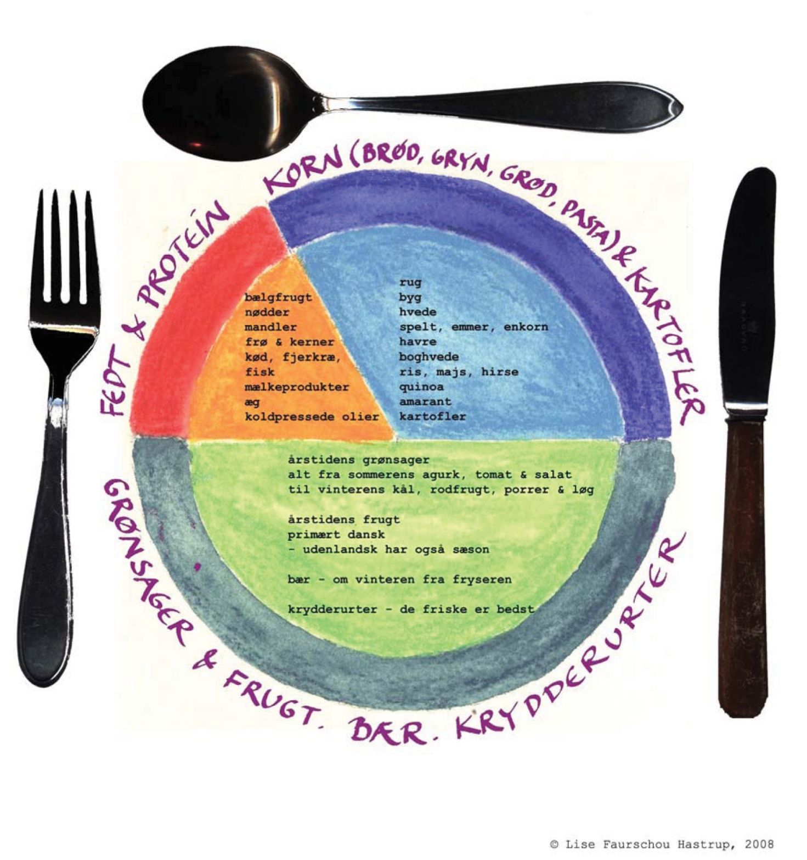

Kilde: Hastrup, Lise Faurschou (2009) Klimavenlig økologisk mad.

”Spis efter årstiden. Frugt og grønt købt uden for deres naturlige sæson er ofte dyrket i opvarmede væksthuse, har ligget på kølelager eller er transporteret til landet langvejs fra”.
Kilde: http://www.aarstiderne.com/Opskrifter/Klimakoekken.aspx

”Spis mindre kød. Produktion af kød er en af de landbrugsvarer, der udleder mest CO2. Oksekød mest, dernæst svinekød og så fjerkræ”.
Kilde: http://www.aarstiderne.com/Opskrifter/Klimakoekken.aspx

”Spis mere dansk. Transport af varer spiller en stor rolle for fødevarernes klimaaftryk. Dansk frugt og grønt har kort vej fra jord til bord”.

Kilde: http://www.aarstiderne.com/Opskrifter/Klimakoekken.aspx

”Spis mere grønt. Lad grøntsager og frugter fylde dine måltider. Råvarer fra frilandsproduktion har den mindste CO2-udledning”.
Kilde: http://www.aarstiderne.com/Opskrifter/Klimakoekken.aspx

”Tag din cyklen eller gå, når du køber ind. Gør din transport til dine indkøb klimavenlig og tag cyklen eller gå. Det betyder meget for klimaregnskabet, hvordan du selv transporterer dine varer hjem”.
Kilde: http://madpyramiden.dk/spis-klimavenligt/fire-lette-klimaraad

Klima – Til eleven

- Filmtime
Diskuter filmen ”Sund mad til en syg klode” i klassen.

  - Hvad kunne måske få dig til at overveje, at spise flere vegetariske måltider eller evt. ændre på sammensætningen af dine måltider, så du spiser flere vegetabilske produkter?
  - Hvad er forskellene på økologisk og konventionel produktion?

- Madpyramiden og klimaet
Hvad har madpyramiden med klimavenlig mad at gøre? (Bilag 1,2 og 3)

- Forberedelse til køkkenøvelsen - Udvikling af en klimavenlig opskrift på boller i karry
Ud fra listen over råvarekurvens indhold skal I lave et forslag til en ny og mere klimavenlig version af boller i karry. I kan tage udgangspunkt i den traditionelle opskrift på boller i karry. (Bilag 4, 7 og 8)
I den klimavenlige version skal der være fokus på:

- Sæson
- Fordeling og sammensætning af animalske og vegetabilske råvarer
- Madspild
- Klimatallerkenen
- Sanserne
- Grundtilberedningsmetode (hvilken er brugt?)
Inden timens afslutning skal I aflevere en varebestilling ud fra råvarekurvens indhold, både på den traditionelle boller i karry og jeres nye version. Samt en arbejdsplan for køkkenøvelsen. (Bilag 5 og 6)

- Køkkenøvelse: Tilberedning og anretning af de to versioner af boller i karry m. tilbehør
Tilbered jeres klimavenlige version af boller i karry og den traditionelle version.
Anret retterne ud fra klimatallerkenen, så de fremstår indbydende. (Bilag 9)

- Opsamling og bedømmelse
Præsenter jeres ret for klassen og fortæl, hvordan den er klimavenlig. Hvordan retten er anderledes i forhold til den traditionelle?

Smag til sidst på hinandens retter.

Madspild – Til læreren

Didaktisk model
Temaet madspild berører områderne miljø og fødevarer. Madspild har direkte betydning for arbejdspladsens økonomi og for klimaet. Temaet madspild hænger sammen med især to af rammens dimensioner: Valget af metoder og arbejdsprocesser i køkkenet kan minimere madspildet fra indkøb af råvarer til tilberedning og portionering/servering af måltidet; madspild berører også arbejdspladsens økonomi. Endelig har temaet madspild etiske, politiske og kulturelle aspekter, som alle bidrager til dannelsesmæssige sider af arbejdet med fremstilling af et måltid.
I nedenstående undervisningsforløb og elevopgaver lægges der vægt på at arbejde med sammenhænge mellem madspild, metoder, klima og økonomi.
Vores forslag giver mulighed for at arbejde med flere elementer hentet fra bekendtgørelsen (her skrevet med kursiv):
I arbejdet med temaet madspild arbejder eleverne i teams. I forbindelse med tilberedning af retten kyllingefrikassé arbejdes der med forarbejdning af råvarer samt med sammensætning og tilberedning af måltider under vejledning. Endvidere øver eleverne sig i at præsentere fødevarer, samt formulere sig mundligt og skriftligt på dansk i arbejds- og uddannelsesmæssige sammenhænge.
Der lægges vægt på;
- At eleverne opnår viden om, hvad madspild er, og hvilken betydning det har for klimaet og økonomien.

- At eleverne tilegner sig forståelse for og metoder til at minimere madspildet ved planlægning, indkøb, forarbejdning og tilberedning af maden.

Undervisningsmål
Viden om: At der er et sammenspil mellem madspild, klima og økonomi.
Færdigheder: Eleverne skal i den praktiske tilberedning af mad demonstrere, at de kan udnytte råvarerne optimalt, så madspildet minimeres.
Kompetencer: Eleverne skal kunne vælge, sammensætte og vurdere retter og måltider, så madspildet reduceres til et minimum ud fra forskellige kriterier, fx udnyttelse af hele råvaren, rester, planlægning og økonomi.

Forslag til undervisningsforløb

Elevforudsætninger:
For at eleverne kan løse nedenstående opgaver kræver det en introduktion til madspild, og hvilken betydning madspild har for klimaet og økonomien. Eleverne skal ligeledes have et kendskab til, hvordan den enkelte kan minimere sit madspild.
Derudover skal materialets bilag udleveres til eleverne i forbindelse med opgaveløsning.

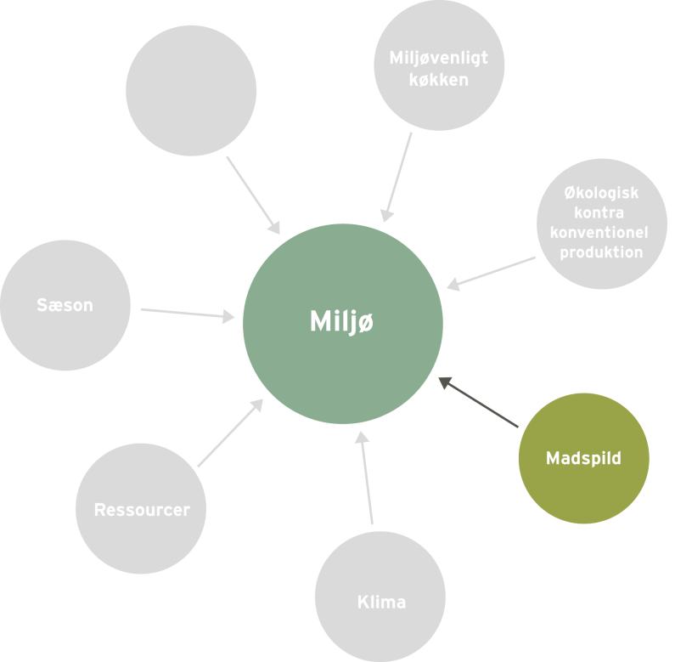

Organisering:
I arbejdet med de følgende opgaver inddeles eleverne i par eller grupper.

Undervisningsindhold:

- Minimering af madspild
Eleverne skal sammen to og to komme med forslag til, hvordan de selv kan minimere madspild.
Det kan fx være i forbindelse med tilberedning, rester på tallerkenen pga. for store portioner, mad der bliver for gammelt, rester fra aftensmaden og lignende.
Bilag 1: Hvad kan du gøre?

Skriv efterfølgende alle elevernes forslag op på tavlen – så klassen har sine egne forslag til Stop madspild.

- Filmtime
Vis filmen ”Madspild for milliarder” fra DR 1, del 1.
Diskuter evt. filmen efterfølgende. Nedenstående problematik kan både diskuteres ud fra et samfundsmæssigt eller personligt perspektiv.

- Hvilke konsekvenser har madspild for henholdsvis klimaet og økonomien?

Bilag 2: Statements om madspild, klima og økonomi

- Introduktion til køkkenøvelsen - Hvem kan udnytte råvarerne bedst?
Vis filmen ”Udnyt råvarerne fuldt ud”. Varighed 4.41 min.

Eleverne skal tilberede retten kyllingefrikassé. Derudover skal de forberede og tilberede delkomponenter af overskudsprodukter af ingredienserne fra kyllingefrikassé. Det kan fx være fond, grønt drys eller chips af kartoffel skræller mm.
Udlever en liste over råvarekurvens indhold, som eleverne kan planlægge deres ret udfra. Der vælges efter "kurveprincippet", så eleverne løser opgaven inden for en given ramme. Eleverne skal inden timens afslutning aflevere deres varebestilling og en arbejdsplan for køkkenøvelsen. Arbejdsplanen kan evt. udleveres som en hjemmeopgave.
Bilag 3: Forslag til råvarekurvens indhold – sommer, efterår, vinter og forår
Bilag 4: Skabelon til varebestilling
Bilag 5: Skabelon til arbejdsplan for køkkenøvelsen
Bilag 6: Opskrift på kyllingefrikassé

- Køkkenøvelse - Tilberedning og anretning af kyllingefrikassé og delkomponenter
Eleverne skal tilberede kyllingefrikassé og de valgte delkomponenter. Samt anrette kyllingefrikasséen efter klimatallerkenen. Derudover skal eleverne registrere og veje alt deres affald inkl. fond.
Bilag 7: Klimatallerken
Bilag 8: Registrering af madspild

- Opsamling og bedømmelse
Lav et smage- og præsentationsbord. Eleverne skal præsentere deres retter og fortælle, hvordan de har udnyttet deres råvarer og til hvad. Præsentation og smagning kan enten foregå gruppevis eller for hele klassen.

Til sidst skal det afgøres, hvem der har produceret mindst madspild. Skriv evt. alle resultaterne op på tavlen.

- Udnyttelse af rester
Derudover skal eleverne komme med ideer og forslag til, hvad de kan anvende følgende rester fra kyllingefrikasséen til.

- Kogt kylling
- Fond
- Grøntsager

Materialeliste

Madspild for milliarder – Del 1
Filmen handler om madspild på et globalt plan. Varighed: 12 min.

DR 1 Horisont: (2011, 10. januar) Madspild for milliarder – Del 1. Lokaliseret d. 15. november 2011: http://www.youtube.com/watch?v=aKGjEndEhgg

Stop madspild. Udnyt råvarerne fuldt ud
Filmen viser eksempler på, hvordan man kan udnytte hele råvaren. Varighed 4.41 min.

You Tube. Uploaded af Restauratør Rikke Hartmann fra Restaurant Appetit i Gentofte. (2011, 2. marts) Stop madspild. Udnyt råvarerne fuldt ud. Lokaliseret d. 15. november 2011: http://www.youtube.com/watch?v=8UAQ-hbv05M&feature=related

Hvad kan du gøre for at komme madspild til livs?
Artiklen omhandler tips og ideer til, hvordan man som privatforbruger kan minimere sit madspild.

Stop spild af mad. Hvad kan du gøre for at komme madspild til livs? Lokaliseret d. 22. november 2011: http://www.stopspildafmad.dk/hvadkandugoere.html

Forbrugere: Vi smider ikke mad ud!
En antropologisk undersøgelse af, hvordan madspild opstår, og hvordan det opleves af forbrugerne.

FDB (2011) Forbrugere: Vi smider ikke mad ud! Lokaliseret d. 22. november 2011: http://fdb.dk/sites/default/files/r_1_Rapp_MadSpild_2011_0.pdf

Bilag

Bilag 1: Hvad kan du gøre?
Bilag 2: Statements om madspild, klima og økonomi
Bilag 3: Forslag til råvarekurvens indhold – sommer, efterår, vinter og forår
Bilag 4: Skabelon til varebestilling
Bilag 5: Skabelon til arbejdsplan for køkkenøvelsen
Bilag 6: Opskrift på kyllingefrikassé
Bilag 7: Klimatallerken
Bilag 8: Skema til registrering af madspild

Bilag 1: Hvad kan du gøre for at komme madspild til livs

Mindre madspild starter med dig
Al den mad, du køber og tilbereder, skal i munden og ikke i skraldespanden. At stoppe madspild er hverken kompliceret, dyrt eller besværligt. Her er tre dagligdags situationer, hvori du kan komme madspild til livs:

1. I supermarkedet: Indkøb kun den mængde mad, du har brug for.

2. I køkkenet: Tilbered kun den mængde mad, du/I kan spise.

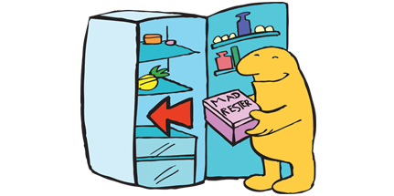

3. Efter et måltid: Hvis du alligevel lavede for meget mad, skal det enten hurtigt i fryseren til en anden dag eller i køleskabet og spises dagen efter.

Kilde: Stop spild af mad. Hvad kan du gøre for at komme madspild til livs?
Lokaliseret d. 22. november 2011: http://www.stopspildafmad.dk/hvadkandugoere.html

Bilag 2: Statement

”De danske husholdninger står for 89 % af det samlede madspild i Danmark”.

Kilde: Miljøstyrelsen – tal fra 2008

”En gennemsnitlig dansk familie med 2 voksne og 2 børn smider mad ud for 10.000 kroner om året”.

kilde: Landbrug & Fødevarer - tal fra 2010

”Hvert år smider hver dansker i gennemsnit 63 kilo mad i skraldespanden i stedet for at spise det”.

Kilde: Miljøstyrelsen og Land & Fødevarer – tal fra 2006

”Danskerne har et madspild på 680.000 tons mad om året”.

kilde: Landbrug & Fødevarer - tal fra 2006

”Maden udgør en tredjedel af det samlede CO2-udslip pr. indbygger”.

Kilde: Lise Faurschou Hastrup – tal fra 2010

Bilag 3: Forslag til indhold af sæsonens råvarekurv

Forår:
Animalske produkter:
Smør
Hel kylling
Fløde

Frugt og grønt:
Timian
Porrer m. top
Persille
Løg
Hvidløg
Citron
Pastinak
Radiser
Spidskål
Gulerødder
Kartofler
Dild
kørvel

Kornprodukter:
Hvedemel

Kolonial:
Peberkorn
Hele nelliker
Hvidvin
Salt
Laurbærblade

Sommer:
Animalske produkter:
Smør
Hel kylling
Fløde

Frugt og grønt:
Timian
Persille
Løg
Porrer m. top
Hvidløg
Citron
Nye kartofler
Nye gulerødder
Asparges
Friske ærter
Dild
Spidskål

Kornprodukter:
Hvedemel

Kolonial:
Peberkorn
Hele nelliker
Hvidvin
Salt
Laurbærblade

Efterår:

Animalske produkter:
Smør
Hel kylling
Fløde

Frugt og grønt:
Timian
Persille
Selleri m. top
Løg
Hvidløg
Citron
Porrer
Kartofler
Jordskok
Grønkål
Pastinak
Kørvel
Kornprodukter:
Hvedemel

Kolonial:
Peberkorn
Hele nelliker
Hvidvin
Salt
Laurbærblade

Vinter:
Animalske produkter:
Smør
Hel kylling
Fløde

Frugt og grønt:
Timian
Persille
Selleri m. top
Løg
Hvidløg
Citron
Kartofler
Gulerødder
Porrer
Persillerod
Kørvel

Kornprodukter:
Hvedemel

Kolonial:
Peberkorn
Hele nelliker
Hvidvin
Salt
Laurbærblade

Bilag 4: Varebestilling

Rettens navn

Gruppens medlemmer

Råvarer | Mængde/stk. | Konventionel eller økologisk
Fisk og kød:
Frugt og grønt:
Mejeriprodukter:
Kolonial:
Diverse:

Bilag 5: Arbejdsplan for køkkenøvelsen

Rettens navn

Gruppens medlemmer

Tilberedning af | Hvornår/tidspunkt  Start/slut | Hvordan/metode | Hvem

Bilag 6: Kyllingefrikassé

Opskriften er til 6-8 personer
Ingredienser:
- 1 kylling
- 1 løg
- 2 fed hvidløg
- 1 krydderbuket af: 1 laurbærblad, 2 kviste timian, 5 stilke persille og lidt selleritop
- 10 peberkorn
- 1 hel nellike
- 2 dl hvidvin
Til selve frikasséen:
- 2-3 gulerødder
- 1-2 porrer
- 1/4 selleri
- 2 små persillerødder
- 40 g smør
- 3 spsk. mel (ca. 40 g)
- 1 dl fløde
- salt og peber
- Smag evt. til med lidt citronsaft
- Hakket persille, dild og/eller kørvel
Tilbehør:
- Hakkede krydderurter
- Kartofler – kogte eller stegte
Fremgangsmåde:
Partér kyllingen. Pil løg og hvidløg og bind krydderbuketten sammen med bomuldsgarn. Læg stykkerne (inklusive brystbenet) i en gryde og fyld koldt vand på, til det står lidt over kødet. Bring det i kog, skru langt ned og skum urenheder af vandet.
Tilsæt løg, hvidløg, krydderbuket, krydderier og vin. Lad det simre meget blidt i 18-20 minutter. Tag brystfileterne op, og læg dem på et fad. Lad resten simre i yderligere 20 minutter.
Tag alle kødstykkerne op. Smid brystbenet ud og kog suppen ind til cirka 6 dl. Si suppen.
Gør urterne til frikasséen i stand og skær dem i små passende stykker. Blancher dem 20-30 sekunder i spilkogende, letsaltet vand. Tag dem op og læg dem sammen med kødet, mens sovsen laves.
Smelt smørret i en tykbundet gryde, tilsæt mel og bag det godt igennem. Spæd først med suppen og derefter med fløden. Si frikassésaucen, inden kødet og grøntsagerne lægges i. Bring det i kog, og lad det simre blidt i 3-4 minutter. Smag frikasseen til med salt og peber og evt. lidt citronsaft.
Drys med hakkede krydderurter og server den med kartofler – kogte eller stegte.

Kilde: Fri Kvalitet i dit liv.(2004, 24. oktober) Nannas køkkenskole 9: Alle elsker kylling.
Lokaliseret d. 8. december 2011: http://www.fri.dk/livstil/nannas-koekkenskole-9-alle-elsker-kylling

Bilag 7: Klimatallerken
Kilde: Hastrup, Lise Faurschou (2009) Klimavenlig økologisk mad.

Bilag 8. Registrering af madspild

Kom jeres madspild op i en gennemsigtig bøtte og hold det adskilt fra evt. kogevand.

Råvarer inkl. kogevand mm. | Vægt | Kg/g i alt

”En gennemsnitlig dansk familie med 2 voksne og 2 børn smider mad ud for 10.000 kroner om året”.

Kilde: Landbrug & Fødevarer - tal fra 2010

”De danske husholdninger står for 89 % af det samlede madspild i Danmark”.

Kilde: Miljøstyrelsen – tal fra 2008

”Hvert år smider hver dansker i gennemsnit 63 kilo mad i skraldespanden i stedet for at spise det”.

Kilde: Miljøstyrelsen og Land & Fødevarer – tal fra 2006

”Danskerne har et madspild på 680.000 tons mad om året”.

kilde: Landbrug & Fødevarer - tal fra 2006

”Maden udgør en tredjedel af det samlede CO2-udslip pr. indbygger”.

Kilde: Lise Faurschou Hastrup – tal fra 2010

Madspild – Til eleven

- Hvad kan du gøre for at minimere madspild?
Gå sammen to og to og kom med forslag til, hvordan I selv kan minimere jeres madspild. (Bilag 1)

- Smider I selv mad ud?
Det kan fx være i forbindelse med tilberedning af mad, rester på tallerkenen pga. for store portioner, mad der bliver for gammelt, rester fra aftensmaden og lignende.

- Filmtime
Se filmen ”Madspild for milliarder”

- Forberedelse til køkkenøvelse: Konkurrence - Hvem kan udnytte råvarerne bedst?
Ud fra listen over råvarekurvens indhold og opskriften kyllingefrikassé skal I udover at tilberede kyllingefrikasséen lave forslag til, hvordan I bedst kan udnytte alle råvarerne. (Bilag 3 og 6)

Der skal være fokus på, udnyttelse af fond/kogevand, skræller og grønt toppe mm. (Kan det udnyttes til fx fond, chips, grønt drys osv.)
Inden timens afslutning skal I aflevere en varebestilling ud fra råvarekurvens indhold samt en arbejdsplan for køkkenøvelsen. (Bilag 4 og 5)

- Køkkenøvelse - Tilberedning og anretning af kyllingefrikassé og delkomponenter
Tilbered kyllingefrikassé samt evt. delelementer som fond mm.

I skal ligeledes registrere og veje alt jeres madspild. Husk at gemme jeres køkkenaffald og fond! Brug skemaet (bilag 8) til at registrere jeres madspild.

Anret retten, så den fremstår indbydende.

- Opsamling og bedømmelse
Smag og præsenter jeres retter for klassen eller gruppevis og fortæl, hvordan har I udnyttet råvarerne og til hvad.

Hvor meget madspild har I registreret?

- Udnyttelse af rester
Sammen to og to skal I komme med ideer og forslag til, hvordan I kan anvende følgende restprodukter fra kyllingefrikasséen.

- Kogt kylling
- Fond
- Grøntsager

